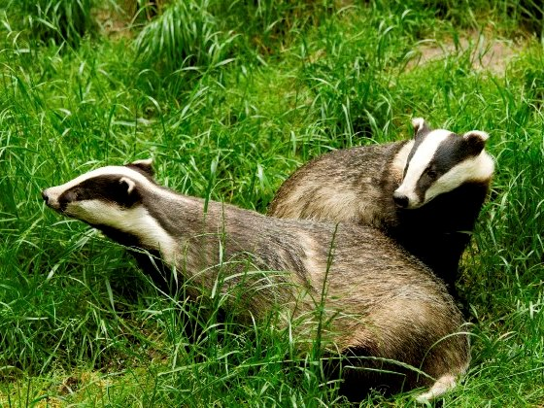
Барсук (лат. Meles meles linnaeus, бел. Барсук)
Категория охраны:3 категория
Международный статус: вид включен в Приложение III Бернской конвенции, Красную книгу Украины.
Национальный статус:: II категория национального природоохранного значения. Включен в 1-3— издания Красной книги Республики Беларусь.
Описание:
Барсук - зверь средних размеров. Длина тела 65-85 см, хвоста 12-18 см, масса тела 8-10 кг, но осенью перед залеганием в спячку этот зверь накапливает много внутриполостного жира и подкожного сала и его масса увеличивается в 1,5-2 раза. Самки незначительно меньше самцов. Туловище массивное, приземистое, вытянутое, сзади широкое. Морда узкая, вытянутая, шея короткая. Ноги короткие, сильные, приспособленные к рытью почвы. Спина и бока серые или буровато-серые с мелкой черной рябью. Окружность рыла, верхняя часть морды, лоб и щеки белые. По бокам головы от носа к ушам и по шее черно-бурые или черные широкие полосы. Уши маленькие, хвост короткий. Мех длинный, лохматый.
Распространение:
Барсук широко распространен в Евразии. В Беларуси - по всей территории, но на значительной части Белорусского Полесья уже не встречается. В последние 80 лет отмечается тенденция к сокращению его распространения.
Местообитания:
Барсук предпочитает лиственные, смешанные и сосновые суходольные насаждения, произрастающие в условиях холмистого рельефа с сухими, легко поддающимися рытью почвами с глубоким уровнем залегания грунтовых вод в лесу, на краю оврагов недалеко от воды.
Биология:
Барсук ведет оседлый и как бы полуподземный образ жизни. Большую часть жизни проводит в норах. На зиму зверь впадает в спячку, просыпается и выходит на поверхность ранней весной при теплой погоде. Барсук моногам. Половая зрелость обычно наступает на втором году жизни. Продолжительность беременности, имеющей латентную паузу, длится от 271 до 376 суток. Барсучата в количестве от 2 до 6, а чаще всего 3-4, рождаются в конце февраля - начале марта. Прозревают в месячном возрасте, а в трехмесячном начинают выходить из норы и самостоятельно кормиться. Барсука по характеру питания можно отнести к всеядным животным-собирателям.

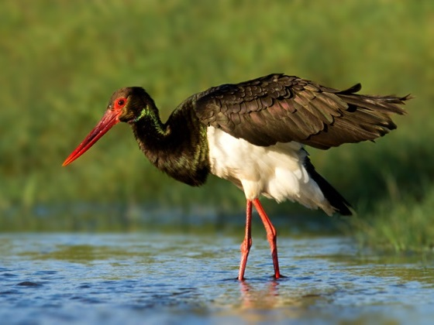
Черный аист (лат. Ciconia nigra, бел. Чорны бусел)
Категория охраны: 3 категория
Международный статус: вид включен в Приложение I Директивы ЕС по охране редких птиц, Приложение II Бернской конвенции, Приложение II Боннской конвенции, отнесен к SPEC 3. Внесен в Красные книги Литвы, Латвии, России, Украины.
Национальный статус: включен в 1-3 издания Красной книги Республики Беларусь.
Описание:
Второй по величине представитель отряда и семейства в Беларуси, незначительно уступающий по размерам белому аисту. Крупная (до 100 см длиной, массой до 3 кг) птица с длинными шеей и ногами. В полете шея вытянута. Окраска оперения черная с металлическим блеском, белые только брюхо и подхвостье. Клюв и ноги красные, у молодых оливковые.
Распространение:
Разорванный ареал простирается через всю Евразию, локально в южной части Африки. В Беларуси черный аист гнездится на всей территории за исключением безлесных и наиболее хозяйственно освоенных районов. Места зимовок расположены в Африке.
Местообитания:
Старые влажные леса по соседству с болотами, долинами рек или заболоченными лугами. Предпочитает лиственные участки - ольшаники, пойменные дубравы, а также смешанные леса, реже селится в старых хвойных лесах. В последнее время участились случаи гнездования вблизи поселений человека (до 500 м от населенного пункта), на краю вырубок, дорог, а также случаи кормления в сельскохозяйственных угодьях, на искусственных водоемах (прудах рыбхозов, водохранилищах), вторично заболачиваемых после проведения осушительных работ территориях, где часто отмечаются скопления до нескольких
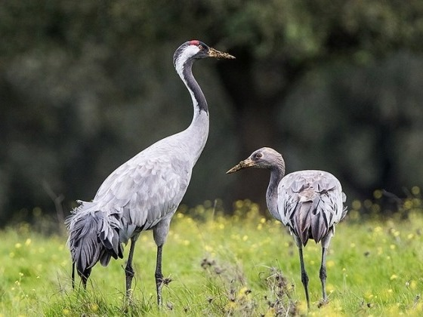
Серый журавль (лат. Grus grus, бел. Шэры журавель)
Категория охраны: 3 категория
Международный статус: вид включен в Приложение I Директивы ЕС по охране редких птиц, Приложение II Бернской конвенции, Приложение II Боннской конвенции, отнесен к SPEC 3. Внесен в Красные книги Литвы, Латвии и Польши.
Национальный статус: включен в 1-3 издания Красной книги Республики Беларусь.
Описание:
Длина тела 105-130 см, размах крыльев 200-245 см. Масса самца 3,9-7,0 (5,3) кг, самки 3,8-5,4 (4,7) кг. Крупная птица характерного облика с длинной шеей и ногами. Окраска оперения самцов и самок в основном серая. На темени красная «шапочка» - участок голой бородавчатой кожи. Затылок, нижняя часть щек, горло и передняя часть шеи черные. По бокам головы от глаза проходят широкие белые полосы, соединяющиеся на задней стороне шеи, где постепенно переходят в серый цвет. Маховые перья и их кроющие черные. Рулевые перья черновато-серые, над ними нависают черные и серые длинные перья с рассученными бородками. Ноги черные, клюв буровато-серый. Молодые птицы окрашены более однотонно, в буровато-серые тона. Красная «шапочка» на темени у них отсутствует.
Распространение:
Гнездовой ареал простирается от центральной части Европы до Дальнего Востока и от северной тайги до степей Азии. Описаны 2 подвида. Зимует на юго-западе Европы, в Африке, на Ближнем Востоке и в Индии. В Беларуси встречается повсеместно во всех благоприятных для гнездования биотопах.
Местообитания:
В период гнездования - болота разного типа, как низинные, так и верховые, а также заливаемые водой пойменные леса (в первую очередь черноольшаники) вблизи открытых пространств. Наиболее высокая численность отмечается на хорошо обводненных открытых осоковых болотах с участками тростника. Во время кормления и на отдыхе в период миграций - также поля, открытые пойменные луга.
Биология:
Перелетный и транзитно мигрирующий вид. Весенний прилет журавлей происходит в конце марта - начале апреля, а в ранние весны - уже в середине марта. Сразу по прилету отдельные пары занимают гнездовые участки, оповещая о своем присутствии громкими криками. Голос - громкое трубное «курлыканье», - издается как сидящими птицами, так и в полете. Гнездо устраивается обычно в окружении воды, как на открытом болоте, так и под пологом леса или среди зарослей тростника. Оно представляет собой утрамбованную, почти ровную платформу из сухих стеблей, веточек, травы и мха, диаметром до 1 м. В кладке, как правило, 2 яйца вытянутой формы, со средними размерами 95,2 × 60,3 мм, светло-бурых или зеленовато-серых, с негустым рисунком из расплывчатых коричневых и фиолетово-серых пятен. Откладка яиц начинается в апреле или в 1-й половине мая, насиживают самец и самка, поочередно сменяя друг друга, в течение месяца. Вылупившиеся птенцы покрыты коричневым пухом, на второй-третий день жизни покидают гнездо и следуют за родителями. В возрасте 2,5 месяцев они уже хорошо летают. Перед отлетом образуют стаи, которые несколько недель держатся недалеко от района гнездования. Осенний отлет в сентябре, теплой осенью может продолжаться и весь октябрь. Журавль - преимущественно растительноядная птица, поедает молодую зелень, семена трав, корневища некоторых болотных растений, ягоды клюквы.

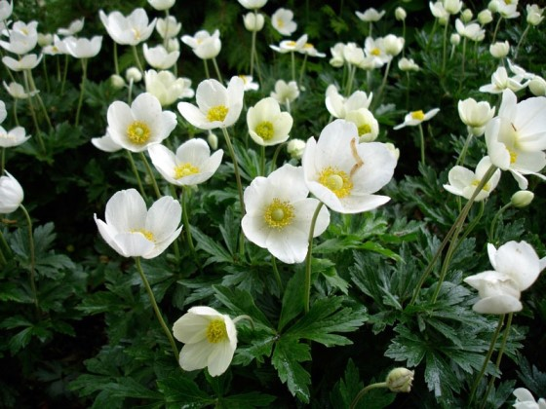
Ветреница лесная (лат. Anemone Sylvestris L., бел.Кураслеп лясны)
Категория охраны: 4 (потенциально уязвимый вид)
Международный статус: включена в Красные книги Латвии, Польши, Псковской и Смоленской областях Российской Федерации.
Национальный статус: включена в 1-3-е издания Красной книги Республики Беларусь.
Описание:
Многолетнее травянистое мягкоопушенное растение с коротким вертикальным или восходящим корневищем, прямостоячим стеблем высотой 30-50 см и розеткой из 2-6 прикорневых длинночерешковых пальчато-раздельных на 3-5 узкоромби-ческих сегментов листьев. Стебель несет одиночный цветок и покрывало в виде мутовки из трех листьев. Цветки крупные (3-5 см в диаметре), правильные, с простым околоцветником. Листочки околоцветника в числе 5, белые, обычно снаружи слегка фиолетовые. Плоды из многочисленных односемянных плодиков-семянок, покрытых длинными спутанными волосками.
Места произрастания:
Сухие открытые хорошо прогреваемые склоны холмов, оврагов и берегов рек, опушки и поляны сосновых, дубовых, березовых, сосново- и елово-березовых лесов и можжевелового редколесья. Предпочитает богатые карбонатами почвы и хорошо прогреваемые места.
Биология:
Цветет в конце мая - июне; цветение продолжается 15-20 суток. Энтомофил. Плодоносит в июне - июле. Размножение семенное и вегетативное (корневыми отпрысками). Семена имеют короткий период дозревания и прорастают в сентябре. От прорастания семени до цветения проходит около 5-8 лет. Анемохор.
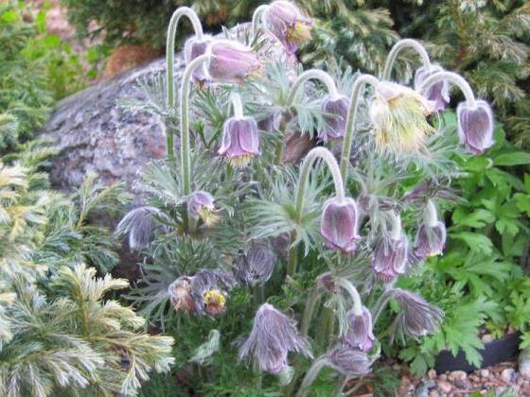
Прострел луговой (лат. Pulsatilla Platensis, бел. Сон Лугавы)
Категория охраны: 4 (потенциально уязвимый вид)
Международный статус: включен в Красные книги Российской Федерации (включая Псковскую область), Польши и Латвии.
Национальный статус: включен во 2-е и 3-е издания Красной книги Республики Беларусь.
Описание:
Многолетнее густоопушенное травянистое растение высотой 10-25 см (при плодах до 50 см) с одно- или многоглавым коротким корневищем. Прикорневые листья образуют розетку, длинночерешковые, продолговато-яйцевидные, многократно перисто-рассеченные на линейные дольки; листья-покрывальца (стеблевые) в числе 3, влагалищеобразно сросшиеся, разделенные на широколинейные доли. Цветки довольно крупные, одиночные, поникающие, на длинных дуговидно изогнутых цветоножках. Околоцветник колокольчатый, обычно бледно-лиловый, из 6 свободных, продолговато-яйцевидных, снаружи опушенных, на верхушке отогнутых листочков, длиной до 3 см. Плоды состоят из многочисленных волосистых односемянных с длинным остевидным придатком плодиков.
Места произрастания:
Сухие разреженные сосновые леса лишайникового, верескового, брусничного и мшистого типов (часто на всхолмлениях), открытые песчаные склоны берегов рек.
Биология:
Цветет в апреле - мае. Энтомофил. Листья появляются во время цветения. Размножение семенное. Плоды, созревающие в мае - июне, распространяются с помощью ветра (анемофор).

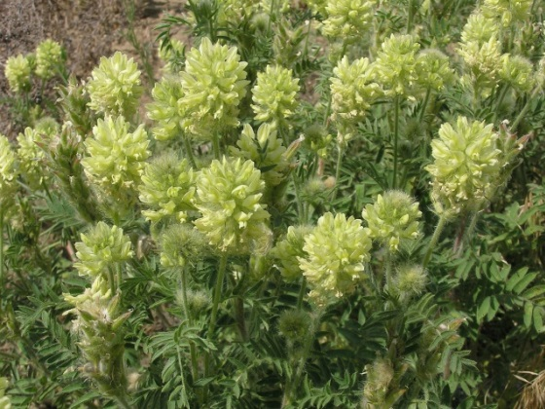
Остролодочник волосистый (лат. Oxytropis pilosa (l.) dc, бел. Вастралодачнiк валасiсты)
Категория охраны: 3 (уязвимый вид)
Международный статус: включен в Красные книги в Псковской области Российской Федерации и Польши.
Национальный статус: включен во 2-е и 3-е издания Красной книги Республики Беларусь.
Описание:
Многолетнее травянистое растение, густо покрытое оттопыренными мягкими волосками. Обычно многочисленные стебли прямостоячие или у основания восходящие, высотой до 40 см. Листья непарноперистосложные. Листочки (6-14 пар) продолговатые или ланцетные, длиной до 1,5 см. Бледно-желтые неправильные (“мотыльковые”) цветки в густых многоцветковых головчато-колосовидных кистях на длинных пазушных цветоносах. Плод - боб, прямостоячий, мохнатый, немного вздутый, ланцетный, длиной до 2 см.
Места произрастания:
Опушки и поляны в сосновых и мелколиственно-сосновых лесах, остепненные склоны с редким мелколесьем (иногда по берегам озер), зарастающие гравийные карьеры и обочины дорог.
Биология:
Цветет в июне-августе. Энтомофил. Семена созревают в (июле) августе-сентябре (октябре). Размножение семенное. Автобарохор.
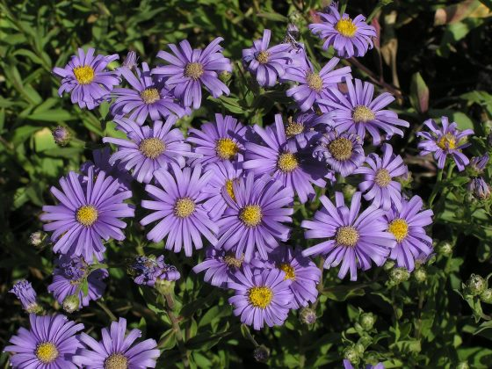
Астра степная (лат. Aster amellus l., бел. Астра стэпавая)
Категория охраны: 4 (потенциально уязвимый вид)
Международный статус: включена в Красную книгу Польши.
Национальный статус: включена во 2-е и 3-е издания Красной книги Республики Беларусь.
Описание:
Многолетнее травянистое растение высотой до 70 см со слаборазветвленным в соцветии стеблем и коротким толстым корневищем. Стебли и листья опушены короткими жесткими волосками. Листья очередные, нижние - черешковые, продолговато-овальные или обратно-яйцевидные, верхние - сидячие, линейно-ланцетные. Корзинки немногочисленные, диаметром до 5 см, собраны в рыхлые щитки. Краевые (язычковые) цветки фиолетовые или лилово-синие, центральные (трубчатые) - желтые. Обертка черепитчатая, ее листья шершавые, зеленые, по краям с ресничками. Плод - густоволосистая сжатая семянка с белым, вдвое ее длиннее, хохолком.
Места произрастания:
Лесные опушки и поляны преимущественно сухих сосновых, сосново-дубовых и березовых лесов, заросли кустарников, редины, территории с близким залеганием известняков, остепненные склоны и суходольные луговины.
Биология:
Цветет в июле - сентябре. плоданосит в августе - сентябре. Энтомофил. Размножение семенное. Анемохор.

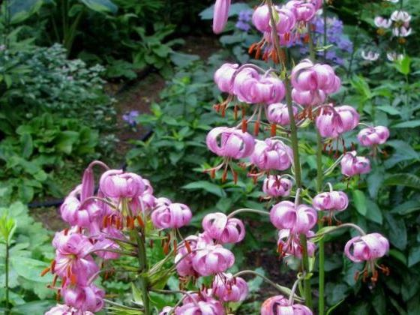
Лилия кудреватая (царские кудри) (лат. Lilium martagon l., бел. Лiлея кучаравая)
Международный статус: включена в Красные книги Польши, Российской Федерации, Украины.
Национальный статус: включена в 1-3-е издания Красной книги Республики Беларусь.
Описание:
Многолетнее травянистое растение с золотисто-желтой чешуйчатой луковицей. Стебель прямостоячий, округлый, олиственный, 30-120 см высотой. Листья широколанцетные, в средней части стебля собраны по 6-8 (10) в ложной мутовке, в верхней – очередные. Цветки крупные, правильные, поникающие, в верхушечной редкой части или одиночные. Околоцветник из 6 свободных продолговатых дуговидно отогнутых листочков, грязно-розовый с темными пятнами. Плод – многосеменная шестигранная обратнояйцевидная коробочка.
Места произрастания:
Широколиственные и хвойно-широколиственные леса, реже сосняки и ельники с лещиной в подлеске, изредка мелколиственные (березняки, осинники) и смешанные сосново-березовые леса.
Биология:
Цветет в конце июня - июле. Плодоносит в августе - сентябре. Размножение семенное и вегетативное (в естественных фитоценозах отмечено размножение чешуйками луковиц). Энтомофил, возможно самоопыление. Баллист. Предпочитает полутень и богатые гумусом почвы.

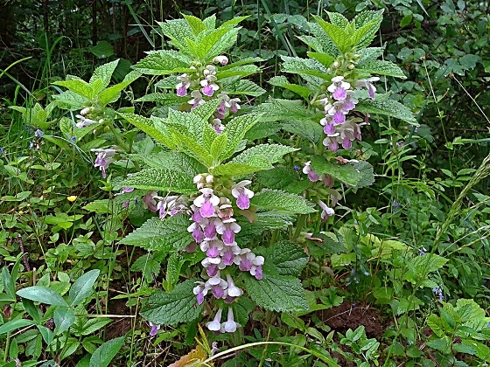
Кадило сарматское (лат. Melittis sarmatica klok, бел.Кадзiла сармацкае)
Категория охраны: 3 (уязвимый вид)
Международный статус: включен в Красные книги Литвы и Польши.
Национальный статус: включен в 1-3-е издания Красной книги Республики Беларусь.
Описание:
Многолетнее травянистое растение с прямостоячим, четырехгранным, мягкоопушенным стеблем высотой 20-50 (70) см и коротким корневищем. Листья крупные, яйцевидные или эллиптические, по краю крупно-городчато-пильчатые, на черешках, расположены супротивно. Чашечка широко-колокольчатая, светло-зеленая, при основании и с краев покрыта длинными волосками. Цветки двугубые, бело-розовые, в зеве с малиновым пятном, собраны в мутовки по 2-6 и расположены в пазухах верхних листьев. Плод – сухой четырехорешек.
Места произрастания:
Смешанные и широколиственные леса преимущественно орлякового, черничного, кисличного и снытевого типов. Предпочитает полутеневые условия и плодородные почвы.
Биология:
Цветет с середины мая до середины июня, плодоносит во второй половине июня – начале июля. Энтомофил. Размножение семенное. Барохор.

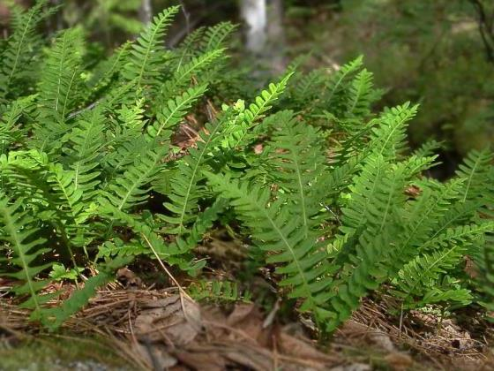
Многоножка обыкновенная (лат. Polypodium vulgare l, бел. Мнаганожка звычайная)
Категория охраны: 4
Международный статус: включена в Красные книги Польши, Житомирской обл. Украины и Псковской обл. Российской Федерации.
Национальный статус: внесена в Красную книгу Беларуси 1-го и 2-го изданий (1981, 1993).
Описание:
Многолетнее травянистое растение высотой 20-40 см с длинным ползучим, часто надземным, густо покрытым бурыми пленками корневищем, на котором в 2 ряда расположены почти кожистые вайи (листья). Пластинка вай перисторассеченная, в очертании продолговатая, заостренная; сегменты продолговато-линейные, цельнокрайние или слегка пильчатые, постепенно уменьшающиеся от основания к верхушке; нижняя пара иногда с ушками у основания. Сорусы находятся на нижней стороне вай, округлые, очень крупные, размещены посередине между краем сегмента и средней жилкой.
Распространиение:
Кавказ, Европа, Малая и Средняя Азия, Западная Сибирь, Северная Америка. Довольно широко распространен преимущественно в горных районах умеренной зоны северного полушария. Этот реликтовый, по происхождению бореальный горно-лесной вид, на территории Беларуси находится на восточной границе европейского фрагмента ареала. Большинство известных местонахождений расположены в западной части республики в Гродненской (Гродненский, Зельвенский, Мостовский, Островецкий и Свислочский р-ны) и Брестской (Барановичский, Брестский, Ивацевичский, Малоритский, Пружанский и Столинский р-ны) областях. В Минской (Борисовский, Вилейский, Воложинский, Мядельский и Столбцовский р-ны), Гомельской (Гомельский, Речицкий и Мозырский р-ны), Могилевской (Осиповичский р-н) и Витебской (Лепельский р-н) областях выявлены единичные местонахождения. По литературным данным произрастал в Беловежской пуще, Борисовском р-не Минской обл. (с. Мстиж), в окрестностях Минска и в Могилевской губернии.
Места произрастания:
Встречается по верхнему краю склонов в долинах рек и котловинах озер, на песчаных и супесчаных грунтовых обнажениях, а также в смешанных, сосново-еловых и широколиственных лесах, где поселяется на пнях, поваленных стволах деревьев и замшелых валунах.
Биология:
Размножение споровое и вегетативное. Спороносит в июле-августе Анемохор. Обычно растет группами, изредка довольно значительными. Рассеянно группами встречается на площади до 1га.

